Додаток 2. ВИМІРЮВАЛЬНІ ПРИЛАДИ

1. Вимірювання лінійних величин

Для вимірювань, які не вимагають високої точності, застосовують маштабні лінійки, складні метри, рулетки.

Маштабна лінійка
Маштабні лінійки бувають одношкальні та двошкальні, жорсткі чи пружні з межами вимірювань 150 − 1000 мм. Шкала лінійок має ціну поділки 0,5 чи 1 мм, що дає похибку при вимірюваннях ∼0,25 мм та ∼0,5 мм відповідно.
Для лінійних вимірювань з більш високою точністю застосовують штанґенциркулі, мікрометри, катетометри та ін.

Штанґенциркуль
Щтанґенциркуль складається зі сталевої маштабної лінійки 1, яка поділена на сантиметри і міліметри (рис.1.). На початку лінійки закріплені нерухомі губки 2. По лінійці переміщується рамка 4, яка складає одне ціле з губками 3. Ці губки паралельні до губок 2 та можуть підходити до них впритул. Рамку можна закріпити у потрібному положенні ґвинтом 6.
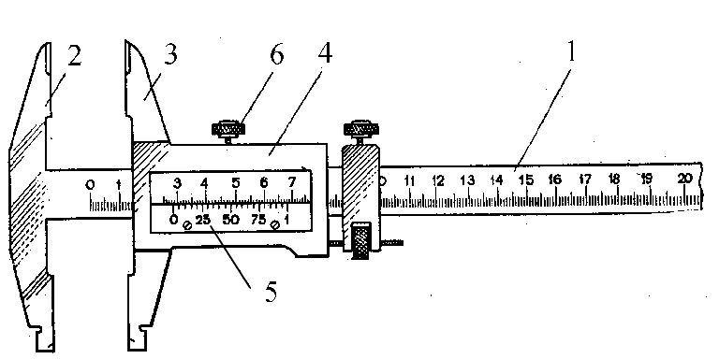Рис.1.

У рамці є вікно 5, нижній край якого розташований напроти поділок маштабної лінійки. На цьому краю нанесені поділки дещо іншого маштабу, ніж поділки основної шкали. Ця додаткова лінійка має назву лінійний ноніус. Шкала найпростішого ноніуса будується так, щоб m поділок ноніуса відповідали m-1 поділці основної шкали. Нехай ціна поділки основної шкали х₀, а шкали ноніуса – х. Тоді довжина відрізка до співпадіння поділок

mx = (m – 1)x₀ ,
звідки:
x = x₀ – 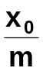
Різниця між ціною поділки основної шкали і ціною поділки ноніуса називається точністю ноніуса:
x = x₀ – x =
Як бачимо, точність ноніуса дорівнює ціні поділки шкали маштабної лінійки, поділеної на число поділок ноніуса.
Виберемо m=10, а х₀=1 мм. Якщо сумістити нульову поділку шкали такого ноніуса з нульовою поділкою основної шкали, 10-та поділка ноніуса виявиться суміщеною з 9-тою поділкою маштабної лінійки (Рис.2а). При цьому 1-ша поділка ноніуса не дійде до 1-ї поділки лінійки на 0,1 мм, 2-га поділка ноніуса не дійде до 2-ї поділки шкали лінійки на 0,2 мм і т.д. (рис.2а).
Шкали штанґенциркуля наносяться таким чином, що при зсунутих губках нуль шкали ноніуса і нуль основної шкали співпадають. При вимірюванні довжини штанґенциркулем предмет поміщають між губками, губки зсувають до стикання з предметом і закріплюють їх у такому положенні ґвинтом 6; потім проводять відлік з допомогою ноніуса.

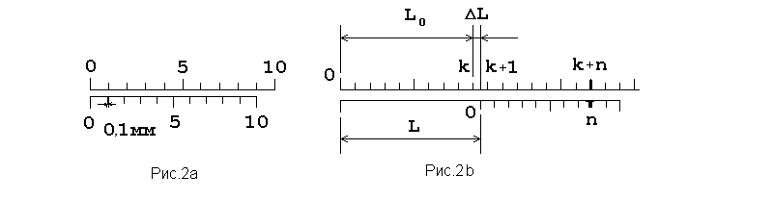 Довжина предмета L дорівнює віддалі від нуля основної шкали до нуля зміщеного ноніуса і складається з цілого числа k поділок основної шкали L₀ = kx₀ та деякої частини наступної поділки основної шкали – відрізка L (рис.2б): L = L₀ + L
Знаходимо поділку ноніуса (наприклад n), що співпадає з поділкою основної шкали (k + n), тоді:
L = nx₀ – nx = nx
Отже:
L = kx₀ + nx

Звідси випливає правило відліку довжини з допомогою ноніуса:

Вимірювана довжина L дорівнює сумі числа малих поділок основної шкали (kx₀) і точності ноніуса Δx, помноженої на номер n його поділки, яка співпадає з поділкою основної шкали

Якщо при вимірюванні не виявиться жодної поділки ноніуса, яка співпадала би точно з поділкою основної шкали, то відлік береться по тій поділці, яка розміщена найближче до одної з поділок основної шкали маштабної лінійки. Величина неспівпадіння не перевищує половини точності ноніуса х. Отже, похибка відліку по ноніусу дорівнює половині його точності.
Мікрометр
На кінцях масивної стальної скоби 1 (рис.3) знаходяться один напроти одного нерухома опорна п’ята 2 і наконечник мікрометричного ґвинта 4. Ґвинт обертається у втулці 3, вздовж якої ззовні нанесена шкала з поділками через 0,5 мм. На ґвинт насаджено барабан 5, край якого при обертанні ґвинта переміщається відносно шкали, нанесеної на втулці.
По краю барабана нанесена шкала, яка ділить обвід барабана на 50 рівних поділок; крок ґвинта 0,5 мм, отже ціна 1 поділки барабана 0,01 мм, тобто поворот барабана на 1 поділку відповідає зміщенню ґвинта на 0,01 мм.

На кінці ґвинта є пристрій 6 для обертання барабана, який називається тріскачкою. Обертання передається від тріскачки до ґвинта завдяки тертю, внаслідок чого при досягненні певної сили натиску наконечника ґвинта на опорну п’яту чи на вимірюваний предмет подальше обертання ґвинта припиняється.
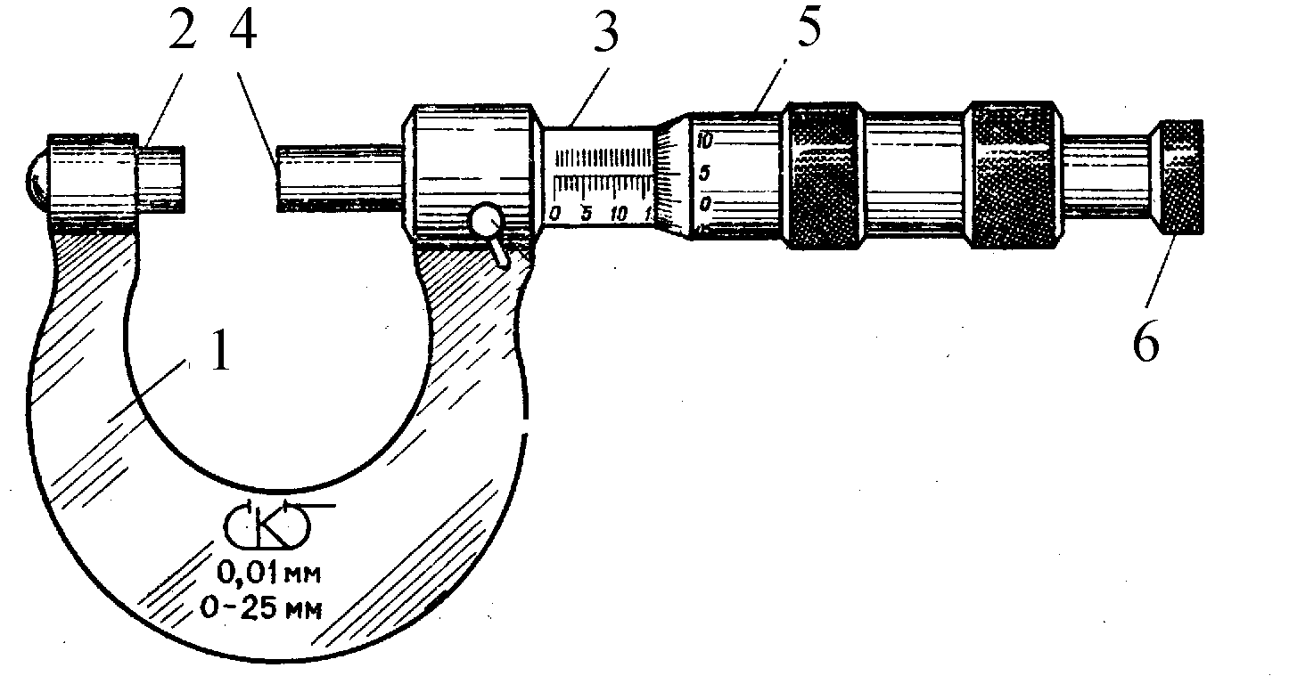Рис.3.
Якщо наконечник ґвинта і опорну п’яту звести разом, край барабану буде проти нульової поділки шкали, нанесеної на втулці, а нульова поділка шкали барабана співпадає з поздовжньою лінією, нанесеною на втулці.
При роботі з мікрометром вимірюваний предмет затискається за допомогою тріскачки між опорною п’ятою та наконечником ґвинта, після чого по шкалі втулки відраховується ціле чи півціле число міліметрів і до цього відліку додається число сотих долей міліметра, яке відраховується по шкалі барабана.
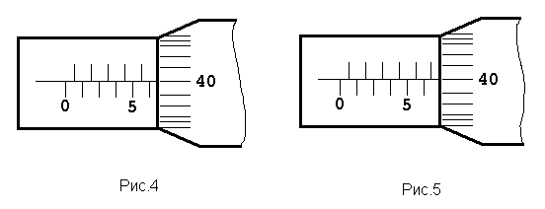 Наприклад:
- на рис.4. відлік становить 6,40 мм, оскільки на шкалі втулки вкладається ціле число 6 мм, а на шкалі барабана−40 сотих мм;
- на рис.5. відлік становить не лише 6 цілих мм, але ще й одну поділку за верхньою шкалою півцілих мм, тому показ шкали втулки – 6,5 мм. Якщо додати 40 сотих мм, які відраховує шкала барабана, то повний відлік буде 6,90 мм.
Перед вимірюваннями мікрометром потрібно переконатися у тому, що при доведенні тріскачкою наконечника ґвинта до опорної п’яти отримується на обох шкалах нульовий відлік.

2. Вимірювання часу

При вимірюванні невеликих проміжків часу користуються секундомірами: механічними, електричними та електронними.

Електричний секундомір має на циферблаті дві колові шкали. Зовнішня, більша, визначає десяті та соті долі секунди, а внутрішня, менша – цілі секунди. Ввімкнення і вимкнення приладу проводиться вимикачем, розміщеним на столі поряд із секундоміром. Повернення стрілок у нульове положення проводиться натисканням металевого стрижня на правій бічній поверхні корпусу секундоміра.

Електронний секундомір відображає вимірювані проміжки часу на електронному табло до сотих долей секунди. На передній панелі секундоміра знаходяться вертикально розміщені три клавіші. Верхня призначена для під’єднання секундоміра до електромережі, середня – для вимірювання часу, а нижня – для занулення показів приладу.
Точність для секундомірів з ручним вмиканням приймається рівною 0,2 секунди. Це зумовлено тим, що людина не може роздільно сприймати проміжки часу, менші за 0,1 секунди. Тому при вимірюваннях експериментатор буде допускати помилки незалежно від точності секундоміра: у момент ввімкнення ±0,1 с, у момент вимкнення також ±0,1с. Отже, максимальна похибка становитиме ±0,2 с.

3.Вимірювання температури

Для вимірювання температури використовують такі фізичні властивості речовин, які однозначно змінюються при зміні температури і легко можуть бути виміряні. Це: лінійне і об’ємне розширення, зміна тиску, виникнення термоелектрорушійної сили, зміна електричного опору, деякі магнітні та оптичні властивості.
Відлік температур здійснюють за температурними шкалами: термометричній (наприклад, шкала Цельсія) і термодинамічній (шкала Кельвіна).
Для побудови термометричної шкали вибирають дві постійні температури (реперні точки). Наприклад, за 0⁰ приймають температуру плавленні льоду і за 100⁰ температуру кипіння води при нормальному тиску. Якщо у цьому температурному інтервалі вимірювати величину об’ємного розширення ртуті, яка знаходиться у балоні, що з’єднаний з капіляром, то, поділивши видовження ртутного стовпа у капілярі на 100 рівних частин, отримаємо шкалу Цельсія (⁰С).
Побудова термодинамічної температурної шкали ґрунтується на другому законі термодинаміки. Одиницею вимірювання у ній є кельвін (К). Ґрадус за шкалою Кельвіна встановлюють так, щоби мала місце узгодженість зі шкалою Цельсія і для практичних вимірювань використовується співвідношення:
T (K) = t (⁰C) + 273,15 (⁰C)
Вимірювання температури до 600⁰С називається термометрією, а вище 600 ⁰С - пірометрією.
Прилади для вимірювання температури діляться на такі групи:
Термометри розширення ( до 750 ⁰С) побудовані на властивостях тіл при зміні температури змінювати свій об’єм, а значить і лінійні розміри.

Манометричні (газові) термометри (до 500 ⁰С) заповнені розрідженим газом (воднем, гелієм чи азотом). За зміною тиску термометричного газу у термометрі при постійному об’ємі можна виміряти його температуру.

Електричні термометри опору (до 500⁰С) визначають температуру за зміною опору давача: мідного або платинового опору.

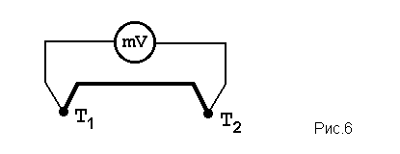Термоелектричні (термопарні) термометри (до 1600⁰С) використовують властивості контактів різних металів та сплавів. Термопарою називається замкнене електричне коло, яке має два спаї різних металевих провідників (наприклад, мідь-константан, хромель-копель і т.д.) (рис.6)
Якщо температура спаїв різна (Т₁>Т₂) то у колі протікає електричний струм зумовлений термоелектрорушійною силою. Виміряна мілівольтметром величина електрорушійної сили Е пропорційна різниці температур:
Е = с(T₁–T₂) = с[t₁(⁰C) – t₂(⁰C)]
де с - постійна величина, різна для різних термопар.
Один спай термопари щільно притискають до тіла з невідомою температурою, а температуру другого спаю підтримують постійною (наприклад t₂ = 20⁰С). Визначення температури тіла t₁(⁰C) за вели-
чиною виміряної Е здійснюють з використанням ґрадуювальних таблиць. (Див. Додаток 3)

